**“新时代劳动者十讲”慕课学习方式**

**1. 访问博雅云学堂**主页[http://www.pupedu.cn](http://www.pupedu.cn/)

点击页面右上方“登录”按钮，在登录页面点击“北大学生登录入口”。

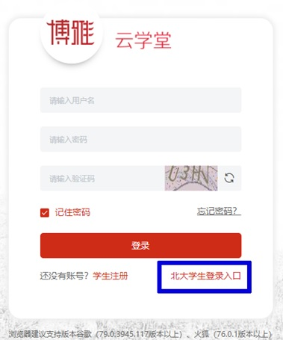

**2. 进入身份认证页面**

跳转北京大学IAAA统一身份认证，输入学号和密码。

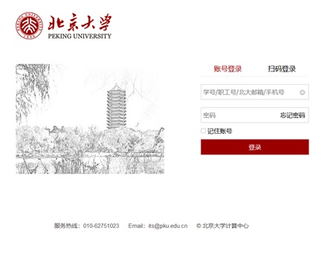

**3. 加入课程**

登录后，自动跳转至以下界面，请点击“加入班级”，输入班级码： **ZKA4ZE**

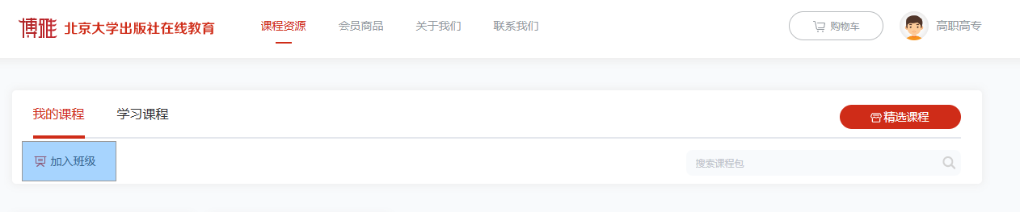

  输入班级码后，待平台审核通过，即可从本课程入口开始学习：

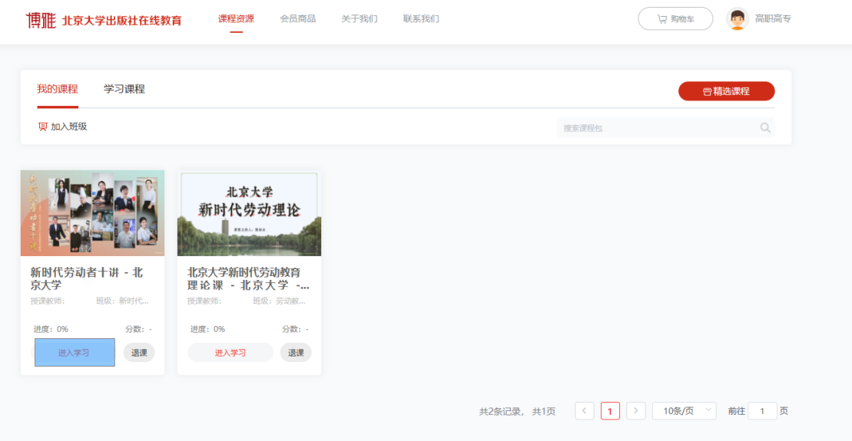

**4.课程学习**

点击课程图标下的“进入学习”，开始学习。看完全部课程视频，适当参与对课程内容的讨论（即记笔记、评论他人笔记），即为完成学习。其中，观看视频占总成绩70%，参与讨论占30%。

通过记笔记功能获得分数分为“自己发起记笔记”和“评论他人笔记”两部分，各占50%的分数。

（1）自己发起记笔记

学生在1个单元（即一讲课程）发起记2次笔记，且每次笔记的字数>10，则获得本单元本部分满分。

（2）评论他人笔记：

学生在1个单元（即一讲课程）评论他人笔记5次，且每次评论字数>10，则获得本单元本部分满分。

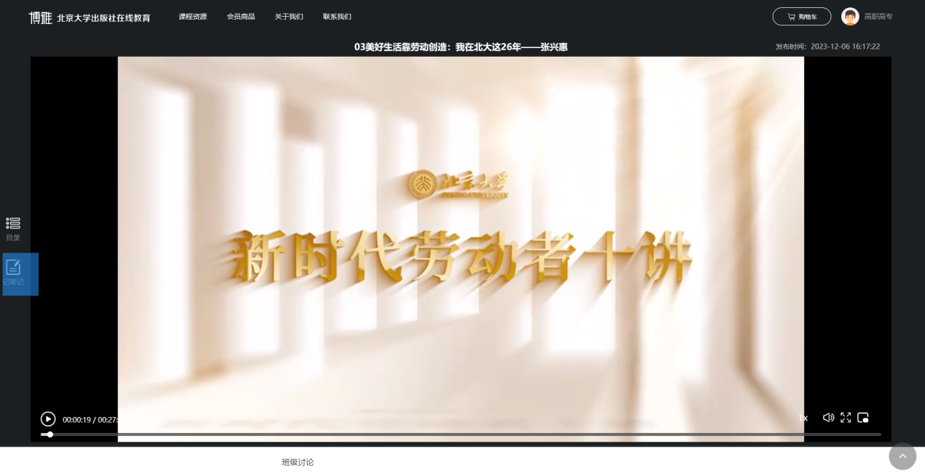

**5. 成绩录入与学时记录**

本课程成绩采用PF制，在平台完成学习（且分数高于60分）的学生名单及成绩将会在学期末或下一学期初导入系统，即获得本课程的8个学时（注：本课程无学分），记为劳动教育学时，学生无需在校内选课系统选课。

1. **其他说明**

由于外部程序无权获取北大学生更多信息，因此个人信息（除姓名、学号、院系之外）若有显示不准确，为系统默认设置，不影响学习与成绩录入。